№1

|  |  |  |  |  |
| --- | --- | --- | --- | --- |
| 1) | 2) | 3) | 4) | 5) |
|  |  |  |  |  |

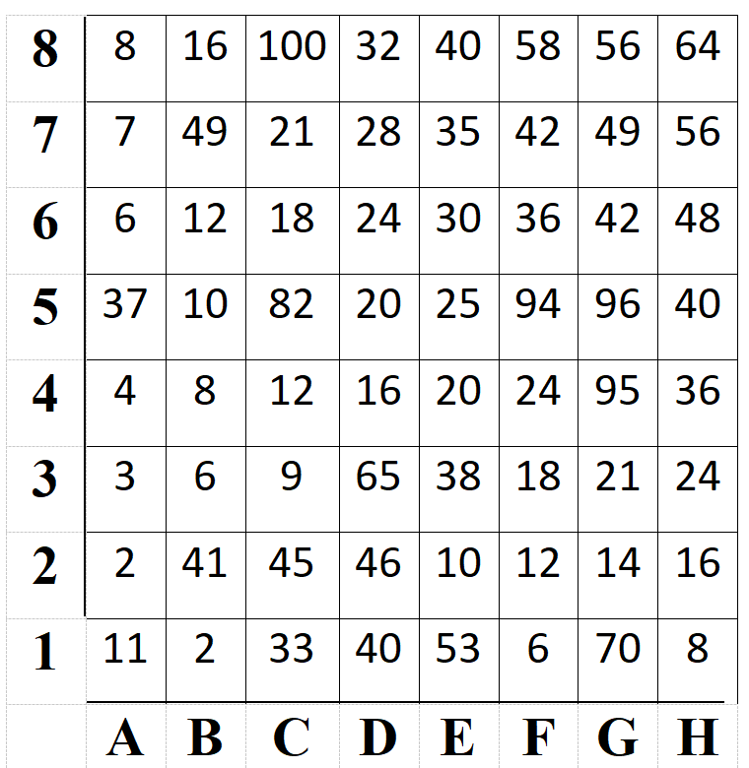

1. А5+ Д1= _________

2) В3+ F5 = _________

3) E6 – C4 =_________

4) H7- B6= _________

5) D3+E5= _________

№2

   

№3

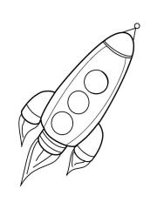 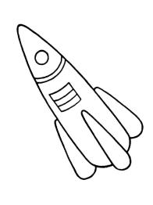 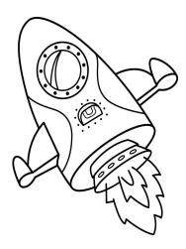

|  |  |  |
| --- | --- | --- |
| 1 ступень 2223 т | 1 ступень 4428 т | 1 ступень 1133 т |
| 2 ступень 3455 т | 2 ступень 1251 т | 2 ступень 4555 т |
| Всего? т | Всего? т | Всего? т |

№4

ПИНКОД ****

__________

№5

Марсоход “Ладья” имел в запасе 1645 единиц заряда. За день зарядиться на 134 единицы. Затем он работал и потратил 231 еденицу, на следующий день, он снова зарядился на 434 единицы и потратил 332 единица

**-**

**-**

**+**

